Дерево рішень
Слайд 2
Що таке дерево рішень?
Дерево рішень - це графічне представлення різних варіантів вирішення проблеми, яке показує, як пов'язані між собою різні фактори. Воно має ієрархічну деревоподібну структуру, що починається з одного головного питання на вершині, яке називається вузлом, і далі розгалужується на різні можливі результати
Слайд 3
Ієрархія
Дерево рішень починається з кореневого вузла, який не має жодних вхідних гілок.
Кореневий вузол - це початкова точка, яка представляє весь набір даних.
Гілки: Це лінії, які з'єднують вузли. Вони показують потік від одного рішення до іншого.
Вихідні гілки з кореневого вузла потім потрапляють у внутрішні вузли, також відомі як вузли прийняття рішень.
На основі наявних можливостей обидва типи вузлів проводять оцінки для формування однорідних підмножин, які називають листками або термінальними вузлами.

Також тут можна побачити приклад дерева рішень
Наприклад ви хочете вирішити, чи пити каву, виходячи з часу доби і того, наскільки ви втомлені. Спочатку дерево перевіряє час доби - якщо це ранок, воно запитує, чи ви втомилися. Якщо ви втомилися, дерево пропонує випити кави, якщо ні - каже, що в цьому немає потреби. Аналогічно в другій половині дня дерево знову запитує, чи ви втомилися. Якщо так, то дерево рекомендує випити кави, якщо ні, то дерево робить висновок, що кава не потрібна.
Слайд 4
Ознаки дерева рішень
- Ієрархічна структура
Дерево рішень має структуру, схожу на дерево в природі: корінь, гілки й листки.

2. Чіткі правила для кожного розгалуження
- Кожне розгалуження базується на певному наборі умов, які легко зрозуміти та пояснити.
- Наприклад, якщо критерій "вік > 30", то дерево розділяє об’єкти на дві групи: ті, які виконують цю умову, і ті, які не виконують.

3. Простота інтерпретації
- Дерева рішень є інтуїтивно зрозумілими навіть для людей без технічних знань, оскільки кожен вузол і гілка представляють конкретні умови чи правила.
- Чітко видно результат ізрозуміло, як і чому модель прийшла до конкретного рішення або прогнозу.

4. Можливість застосування в різних задачах
- Наприклад задачі класифікації де потрібне прогнозування категорій, таких як "спам" чи "не спам".
- Також задачі регресії, наприклад прогнозування числових значень, наприклад, ціна будинку.
Слайд 5

1. Дерева класифікації
- Призначення: Використовуються для задач класифікації, де цільова змінна є категоричною (наприклад, "так"/"ні", "ризик високий"/"ризик низький").
- Процес відбувається так дані розподіляють на класи або категорії на основі правил, які створюються на вузлах дерева.
- Приклад: Визначення, чи є лист спамом, на основі ключових слів, довжини листа тощо.

2. Дерева регресії
- Призначення: Використовуються для задач прогнозування, де цільова змінна є числовою (наприклад, вартість будинку або прогнозування продажів).
- Процес відбувається так розділяючи дані на групи зі схожими ознаками, прогнозують числове значення.
- Приклад: Прогнозування цін на житло на основі площі, розташування, кількості кімнат тощо.
Слайд 6
Оглядаємо набір даних, тут є два класи і дві характеристики
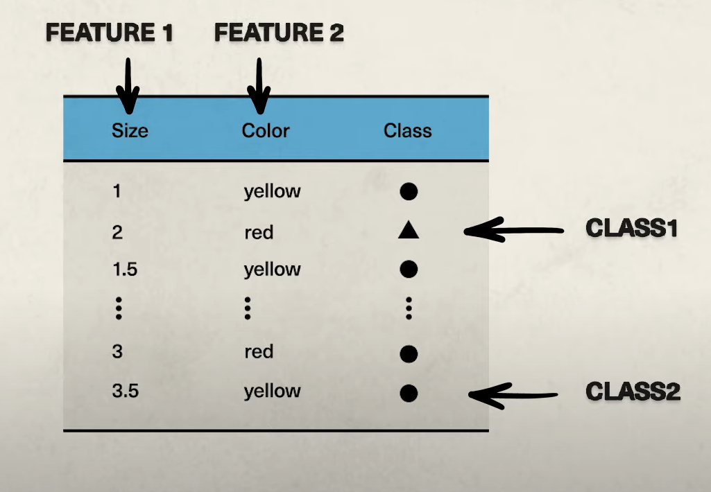
Ми можемо побудувати деякі правила прийняття рішень на основі цих характеристик

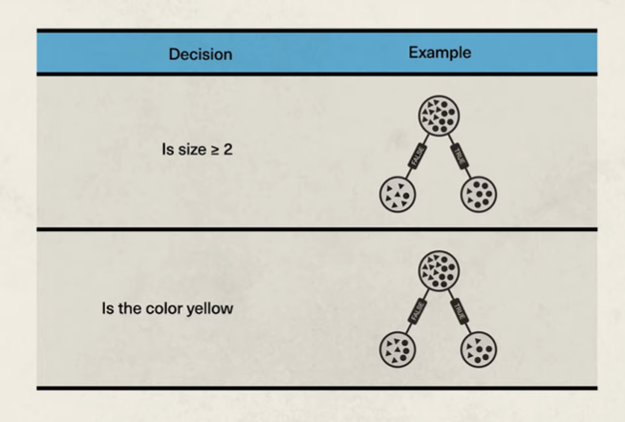
У реальному застосуванні зазвичай є багато правил прийняття рішень, з яких ми можемо вибирати, тому нам потрібно знайти спосіб вибрати найкращий спосіб для розділення поточного вузла. Починаючи з кореневого вузла, ми будемо ітерувати всі правила прийняття рішень і обчислювати інформаційний приріст поточного вузла.

Приріст інформації показує, наскільки корисним є питання (або ознака) для поділу даних на групи. Він вимірює, наскільки зменшується невизначеність після поділу. Хороше запитання створить чіткіші групи, і для прийняття рішення обирається ознака з найвищим показником інформативності.

Наприклад, якщо ми розділили набір даних про людей на «молодих» і «старих» за віком, і всі молоді люди купили продукт, а всі старі - ні, то коефіцієнт інформативності буде високим, тому що поділ ідеально розділяє дві групи, не залишаючи жодної невизначеності

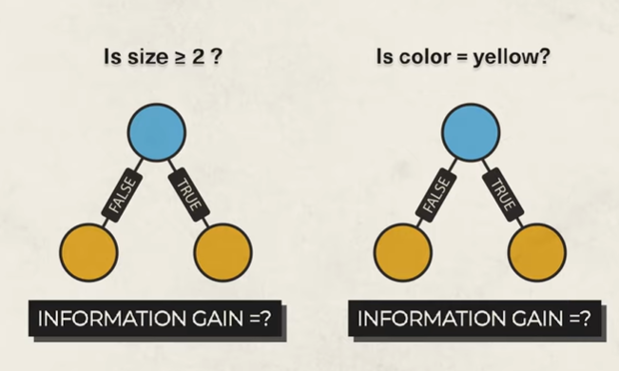

Давайте детальніше розглянемо кожну групу в правилі прийняття рішень. Група є чистою, коли всі її записи належать до одного класу, тут ми використовуємо індекс Джині для вимірювання чистоти поточної вершини, коли група є чистою, індекс Джині дорівнює нулю, коли група наполовину змішана, індекс Джині дорівнює 0.5 .

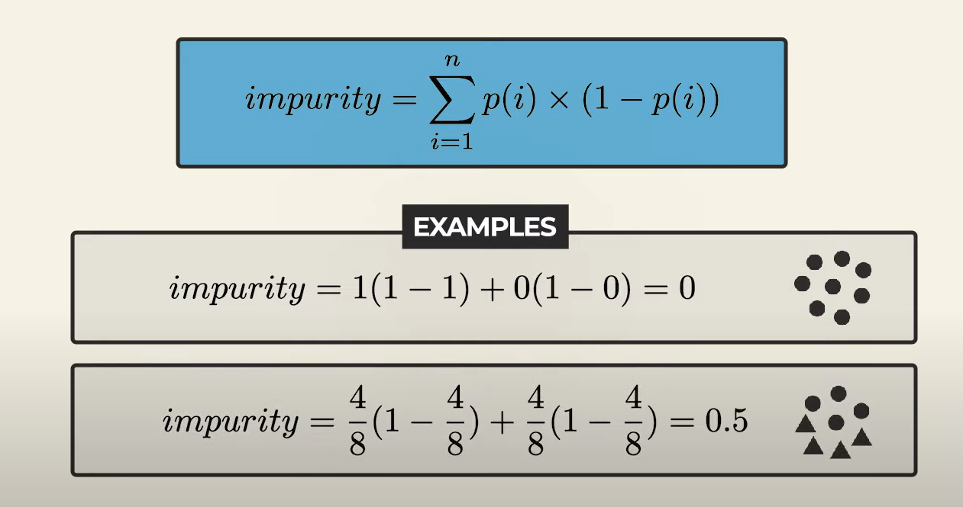
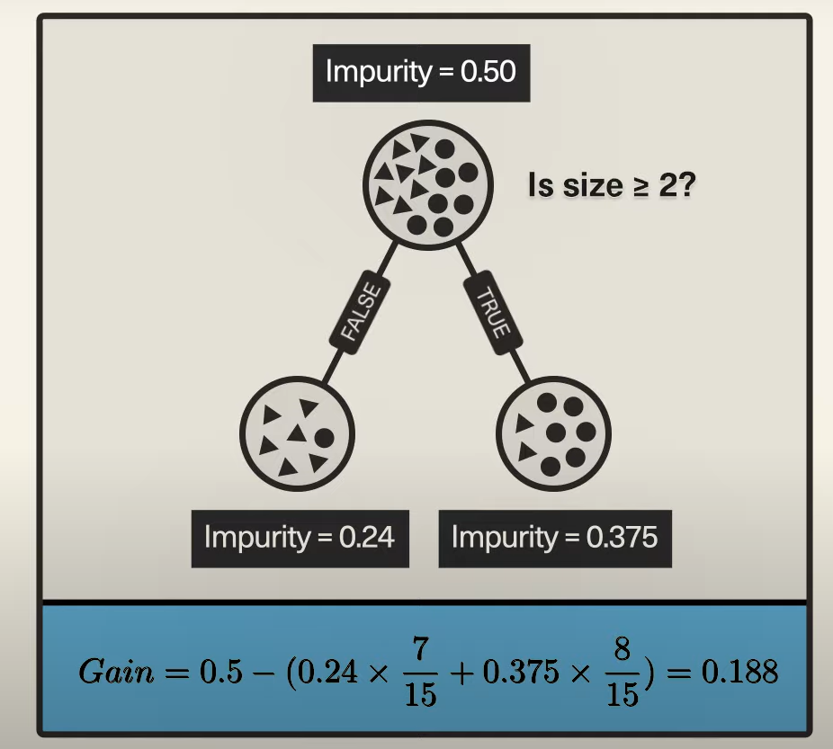
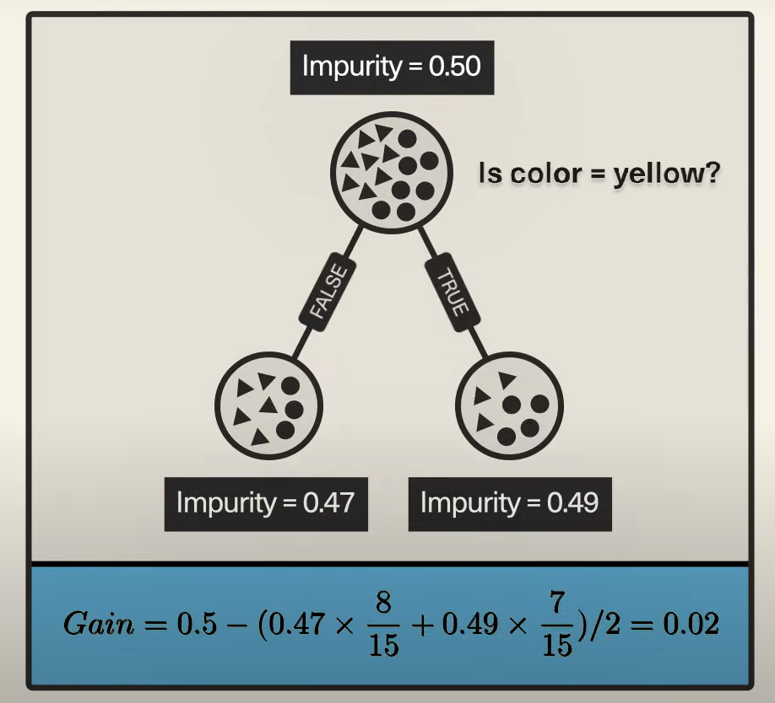
Для прийняття будь-якого рішення вибрана група розбивається на дві дочірні групи. Інформаційний приріст від цього розбиття - це чистота батьківської групи мінус середня чистота дочірніх груп. Після того, як ми обчислили інформаційний приріст кожного правила, ми можемо вибрати правило, яке має найбільший інформаційний приріст для розбиття поточного вузла.
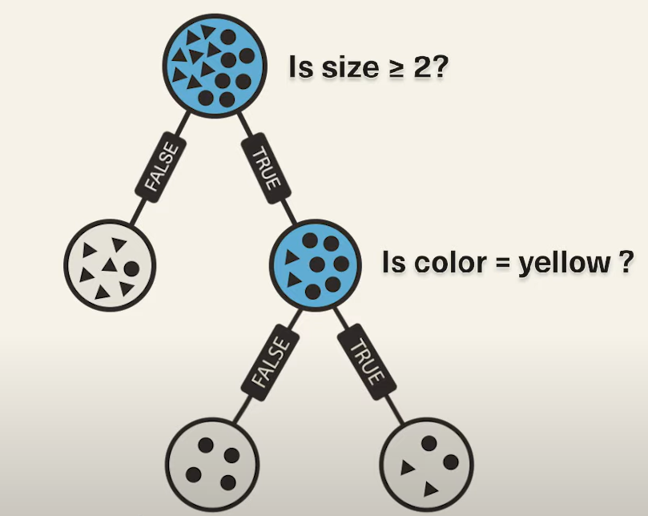

Слайд 11
Переваги
- Легко інтерпретувати
Булева логіка та візуальне представлення дерев рішень роблять їх простішими для розуміння та використання. Ієрархічна природа дерева рішень також дозволяє легко побачити, які атрибути є найбільш важливими, що не завжди зрозуміло з іншими алгоритмами, такими як нейронні мережі.
- Підготовка даних майже не потрібна
Дерева рішень мають ряд характеристик, які роблять їх більш гнучкими, ніж інші класифікатори. Вони можуть працювати з різними типами даних - дискретними або неперервними значеннями, а неперервні значення можуть бути перетворені в категоріальні за допомогою використання порогових значень.
- Більш гнучкі
Дерева рішень можна використовувати як для класифікації, так і для регресійних задач, що робить їх більш гнучкими, ніж деякі інші алгоритми. Він також нечутливий до основних взаємозв'язків між атрибутами; це означає, що якщо дві змінні сильно корелюють, алгоритм вибере лише одну з ознак для розбиття.
Слайд 7
Недоліки
Схильні до надмірної адаптації
Складні дерева рішень мають тенденцію до надмірної адаптації і погано узагальнюють нові дані. Цього сценарію можна уникнути за допомогою процесів попередньої та наступної обрізки.
Високі оцінки дисперсії
Невеликі варіації в даних можуть призвести до дуже різних дерев рішень.
Дорожче
Враховуючи, що дерева рішень використовують жадібний пошук під час побудови, їх навчання може бути дорожчим порівняно з іншими алгоритмами.

